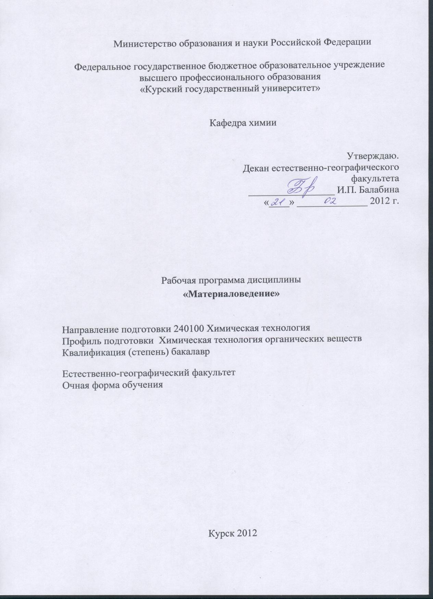

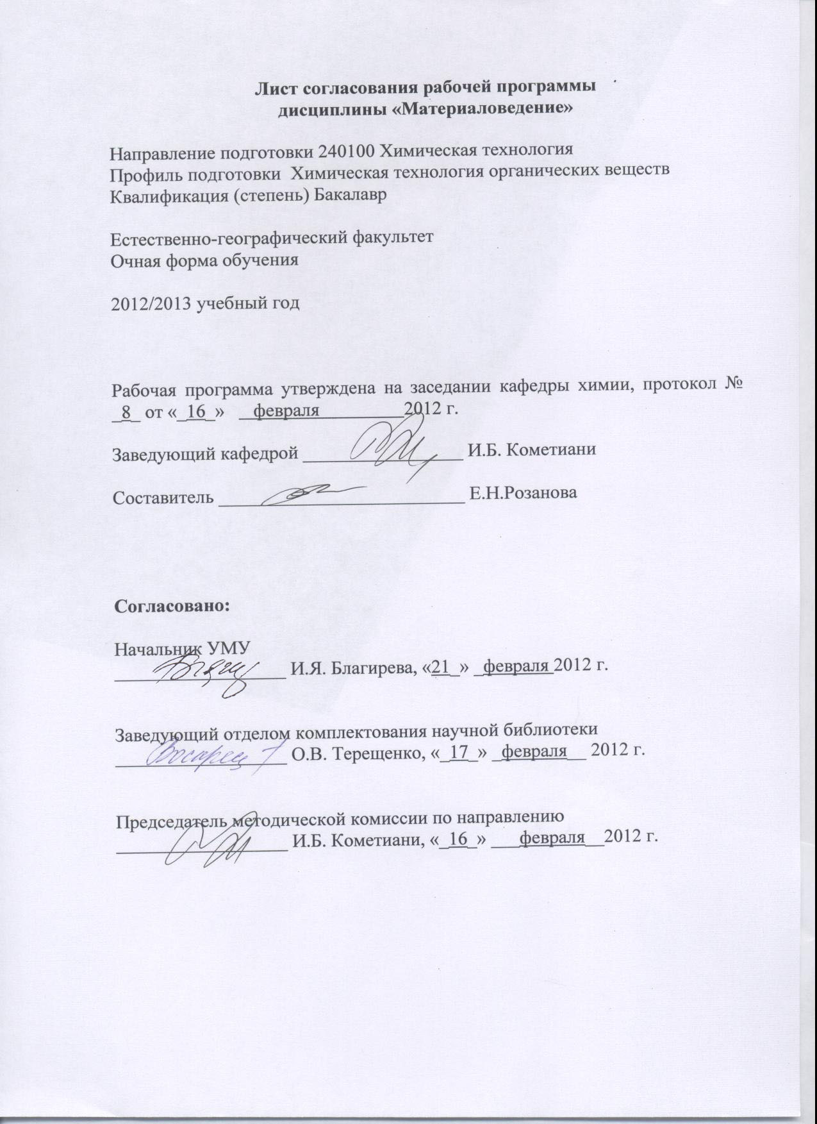

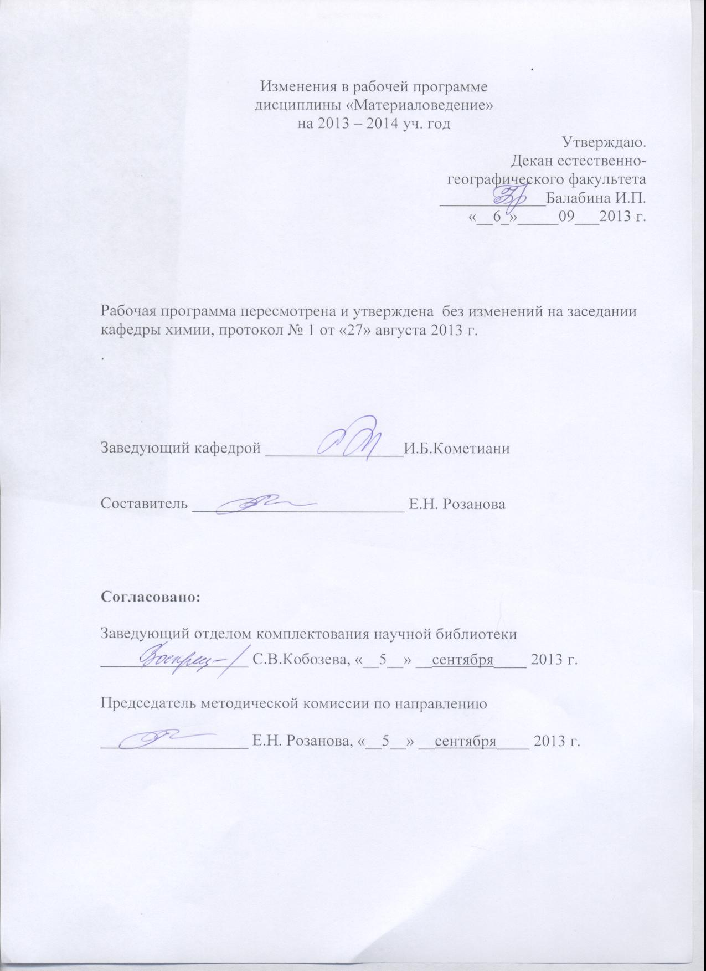

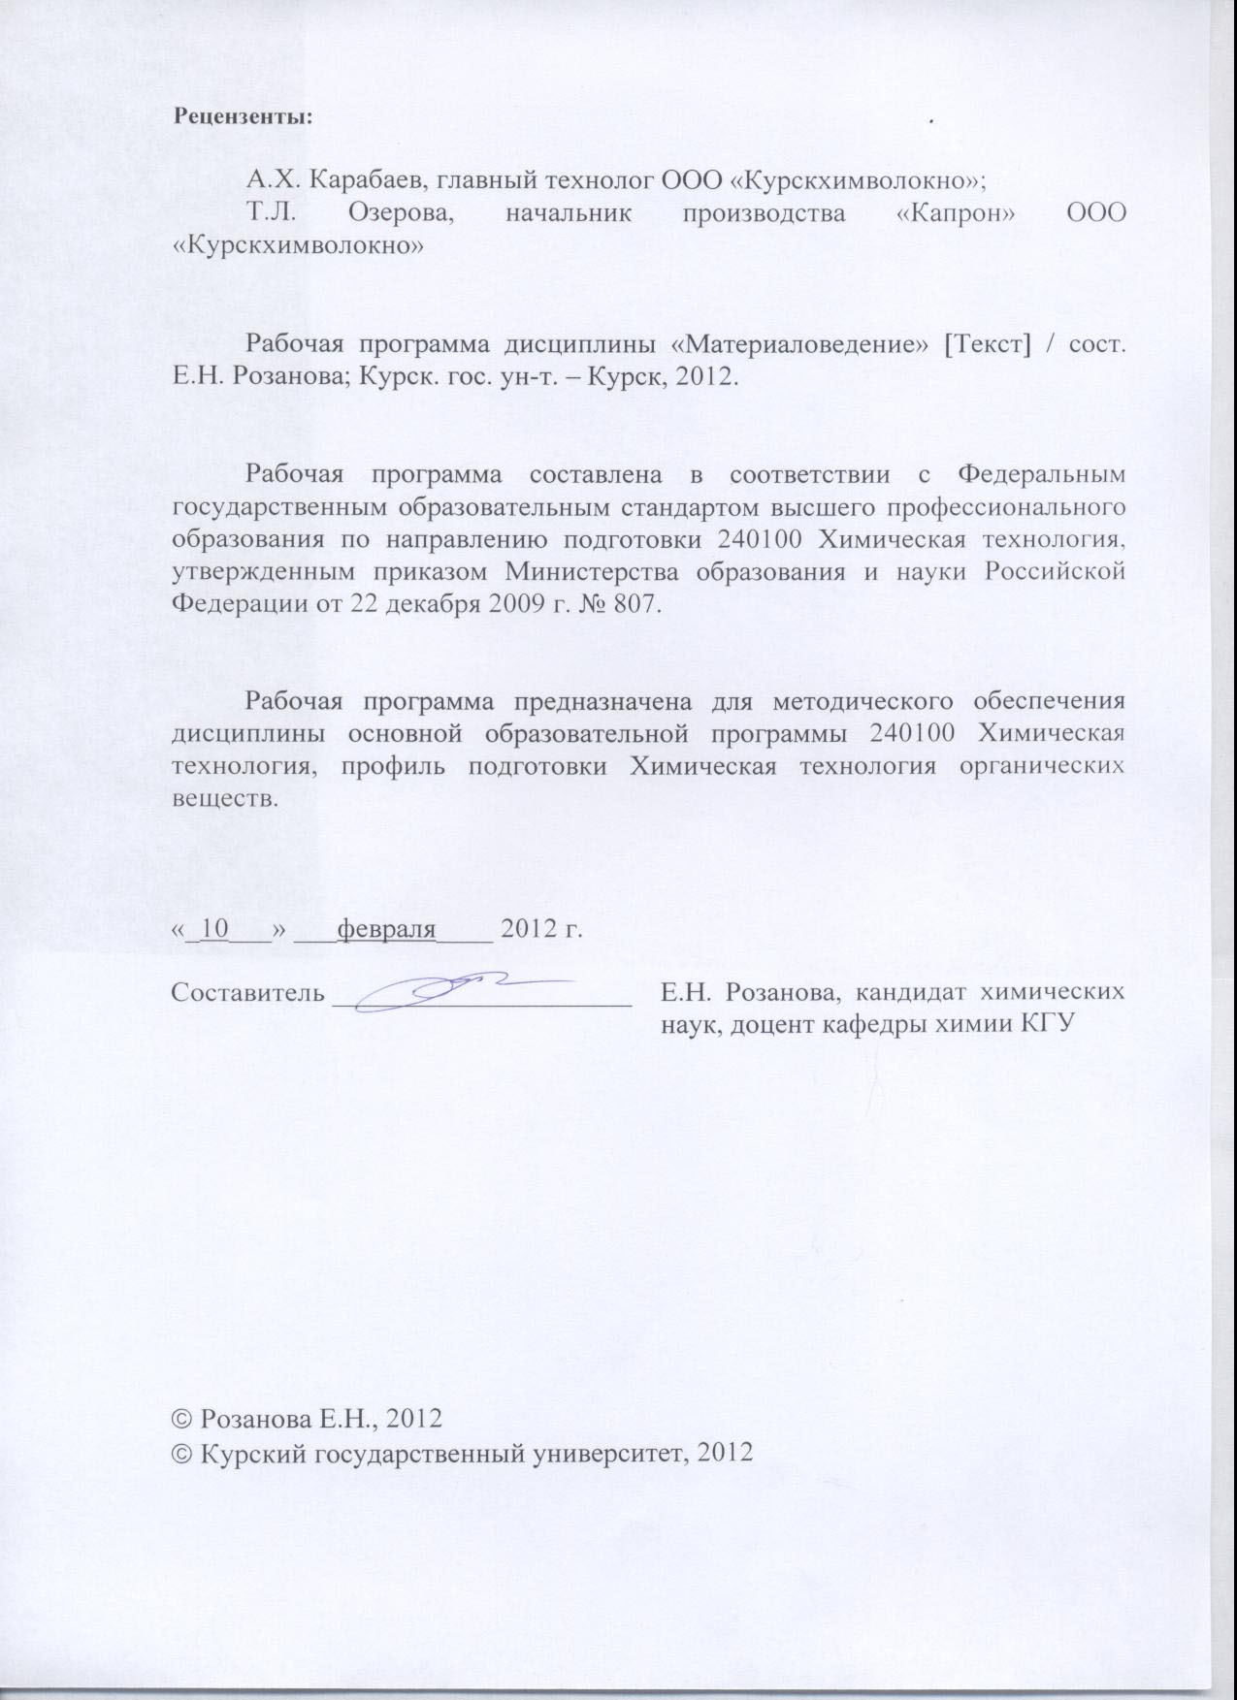

Пояснительная записка

1.Место дисциплины в структуре основной образовательной программы, в модульной структуре ООП
Дисциплина «Материаловедение» включена в вариативную часть профессионального цикла основной образовательной программы подготовки бакалавра по направлению Химическая технология, профиль подготовки Химическая технология органических веществ.
Изучение данного курса базируется на знаниях, умениях и навыках, полученных при изучении общей и неорганической химии.
Курс «Материаловедение» является основой для изучения технологических дисциплин профессионального цикла ООП.
Дисциплина «Материаловедение» является составной частью теоретической подготовки бакалавра техники и технологии, специализирующегося в области химической технологии органических веществ с учетом современных достижений различных областей химической науки и технологии, а также подготовки бакалавра к решению профессиональных задач в данной сфере деятельности.
Общая трудоемкость дисциплины 3 зачетные единицы (108 академических часов).
2.Цели и задачи изучения дисциплины
Целью изучения дисциплины «Материаловедение» является формирование у бакалавра теоретических представлений о широком диапазоне материалов, используемых в практической деятельности во всех областях деятельности. Знания, полученные в области материаловедения, должны обеспечивать в производственных процессах рациональное, эффективное использование материалов. Повышение качества и снижение себестоимости продукции может быть достигнуто на базе обязательного знания свойств используемых материалов для правильного выбора технических средств, их эксплуатации и восстановления.
Задачи изучения дисциплины «Материаловедение»:
- формирование знаний о связи состава, строения и структуры материалов с их свойствами;
- формирование знаний о связи грамотного использования природных ресурсов и продуктов химического производства с ресурсосбережением и повышением качества жизни человека;
- формирование базовых знаний и умений, позволяющих в дальнейшем научиться определять и прогнозировать свойства химических веществ, продуктов химического производства, оценивать изменение этих свойств в процессе использования их человеком, а также управлять этими свойствами в современных технологиях.
3. Требования к входным знаниям, умениям, компетенциям
Приступая к освоению дисциплины, бакалавр должен
знать: основные химические понятия и законы; современное строение атома и периодический закон; взаимосвязь строения и свойств химических соединений; закономерности протекания химических процессов; основы современной общей и неорганической химии;
уметь: работать с информационными системами;
владеть: основными методами и приемами работы в химической лаборатории; методами обработки и интерпретации результатов эксперимента; методикой работы с учебной литературой.
4. Ожидаемые результаты образования и компетенции по завершении освоения дисциплины
В результате изучения дисциплины обучающийся должен продемонстрировать следующие образовательные результаты:
№ п/п | Формируемые компетенции |  | Образовательные результаты
№ п/п | индекс | компетенция | индекс
№ п/п | индекс | компетенция | З | У | В
1 | ПК-3 | Использовать знания о строении вещества, природе химической связи в различных классах химических соединений для понимания свойств материалов и механизма химических процессов, протекающих в окружающем мире | З-1  З-2  З-3  З-4 | У-1  У-2  У-3 | В-1  В-2  В-3
2 | ПК-23 | Способен использовать знание свойств химических элементов, соединений и материалов на их основе для решения задач профессиональной деятельности | З-1  З-2  З-3  З-4 | У-1  У-2  У-3 | В-1  В-2  В-3
3 | ПК-25 | Изучать научно-техническую информацию, отечественный и зарубежный опыт по тематике исследования | З-1  З-2  З-3  З-4 | У-1  У-2  У-3 | В-1  В-2  В-3
Расшифровка индексов:
-знать:
-основные понятия о строении, структуре и свойствах материалов (З-1);
-применение природных ресурсов в различных сферах деятельности человека; применение химических веществ и материалов в различных областях деятельности человека (З-2);
-основные характеристики материалов, используемых в технике и технологиях: металлов и сплавов, материалов из органических веществ, материалов из неорганических минеральных веществ, полимерных пластических материалов, полупроводниковых материалов, пленкообразующих материалов, смазочных материалов (З-3);
-понятие о коррозии конструкционных материалов, виды коррозии, способы защиты металлов от коррозии, превентивные меры (З-4);
-уметь:
-самостоятельно пользоваться нормативной документацией и справочной литературой для обоснования выбора основных промышленных, а также новых перспективных материалов (У-1);
-самостоятельно подбирать эффективные методы использования различных материалов в зависимости от условий (У-2);
-использовать в практической деятельности новые знания и умения в области материаловедения (У-3);
-владеть
-наиболее широко применяемыми в технике и технологии теоретическими методами определения свойств материалов (В-1);
-основными практическими методами определения свойств и качества материалов (В-2);
-практическими навыками исследования коррозии металлов (В-3).
5. Структура дисциплины
Основные понятия о строении, структуре и свойствах материалов. Металлы и сплавы. Материалы из органических веществ. Материалы из неорганических минеральных веществ. Полимерные пластические материалы. Полупроводниковые материалы. Пленкообразующие материалы. Смазочные материалы. Коррозия конструкционных материалов, виды коррозии. Способы защиты металлов от коррозии, превентивные меры.
6. Основные образовательные технологии
В процессе изучения дисциплины используются как традиционные, так и инновационные технологии, активные и интерактивные методы и формы обучения: разбор конкретных ситуаций, результатов работы студенческих исследовательских групп; технологии объяснительно-иллюстративного обучения с элементами проблемного изложения, информационного обучения, личностно-ориентированного обучения, лекции, лекции-презентации, лабораторные, самостоятельная работа, консультация и т.п.
7. Форма контроля
Оценка качества освоения дисциплины «Материаловедение» включает текущий контроль успеваемости (собеседование, тестирование, подготовка информационных сообщений, защита лабораторно-практических занятий) и промежуточную аттестацию – зачет.
Критерии оценки индивидуальных образовательных результатов (достижений) определяются в соответствии с Положением о балльно - рейтинговой системе и технологической картой дисциплины.

Содержание дисциплины
Введение.
Основные понятия. Значение, цели и задачи дисциплины при подготовке бакалавра по направлению Химическая технология.
Раздел 1. Основные понятия о строении, структуре и свойствах материалов.
Агрегатные состояния вещества. Строение кристаллических веществ на атомной (ионной) основе. Кристаллическая решетка. Дефекты кристаллической решетки.
Раздел 2. Металлы и сплавы
Характеристика фаз, образующих сплавы. Структура сплавов. Фазовые и структурные превращения в сплавах. Диаграммы состояния сплавов.
Железо и сплавы на его основе. Титан и сплавы на его основе. Цветные металлы и сплавы на их основе. Порошковые металлические материалы. Композиционные материалы с металлической матрицей. Металлические стекла.
Раздел 3. Материалы из органических веществ
Лесоматериалы. Бумажные материалы. Резиновые материалы. Органические вяжущие вещества и материалы на их основе.
Раздел 4. Материалы из неорганических минеральных веществ
Дисперсные и каменные материалы. Каменные плавленые материалы. Неорганические полимерные материалы.
Раздел 5. Полимерные пластические материалы
Основные понятия. Классификация. Структура и свойства. Термопласты. Реактопласты. Пластмассы с листовым, волокнистым, газовоздушным наполнителем.
Раздел 6. Полупроводниковые материалы
Основные понятия. Классификация. Структура и свойства. Связь строения вещества с проявлением полупроводниковых свойств.
Раздел 7. Пленкообразующие материалы
Основные понятия . Классификация. Клеи. Герметики. Лакокрасочные защитные материалы.
Раздел 8. Смазочные материалы
Основные понятия. Классификация. Смазочные масла. Пластичные смазки. Твердые смазочные материалы. Смазочно-охлаждающие жидкости.
Раздел 9. Коррозия конструкционных материалов. Виды коррозии.
Основные понятия и критерии оценки агрессивности среды. Характеристика механизмов и способов изучения коррозии.
Раздел 10. Способы защиты металлов от коррозии. Превентивные меры.
Использование легированных сталей, коррозионноустойчивых металлов. Футеровка и гуммирование. Использование защитных лакокрасочных составов.

Содержание лекционного курса

№ раздела | Наименование раздела, темы которого выносятся на лекции
 | Введение. Роль материаловедения в химической технологии
1 | Основные понятия о строении, структуре и свойствах материалов
2 | Металлы и сплавы
3 | Материалы из органических веществ
4 | Материалы из неорганических минеральных веществ
5 | Полимерные пластические материалы
6 | Полупроводниковые материалы
7 | Пленкообразующие материалы
8 | Смазочные материалы
9 | Коррозия конструкционных материалов  Виды коррозии
10 | Способы защиты металлов от коррозии  Превентивные меры

Содержание лабораторных занятий

Примерный перечень лабораторных работ
1. Изучение свойств металлов и сплавов на конкретном примере.
2. Изучение свойств материалов из органических веществ на конкретном примере.
3. Изучение свойств материалов из неорганических минеральных веществ на конкретном примере.
4. Изучение свойств полимерных пластических материалов на конкретном примере.
5. Изучение свойств пленкообразующих материалов на конкретном примере.
6. Изучение процесса коррозии на конкретном примере.
7. Изучение конкретного способа защиты от коррозии на предложенном образце.

Содержание самостоятельной работы

Темы, выносимые на самостоятельное изучение

Раздел 2. Металлы и сплавы
Фазовые и структурные превращения в сплавах. Диаграммы состояния сплавов.
Железо и сплавы на его основе. Титан и сплавы на его основе. Цветные металлы и сплавы на их основе. Порошковые металлические материалы. Композиционные материалы с металлической матрицей. Металлические стекла.
Раздел 3. Материалы из органических веществ
Лесоматериалы. Бумажные материалы. Резиновые материалы. Органические вяжущие вещества и материалы на их основе.
Раздел 4. Материалы из неорганических минеральных веществ
Дисперсные и каменные материалы. Каменные плавленые материалы. Неорганические полимерные материалы.
Раздел 5. Полимерные пластические материалы
Пластмассы с листовым, волокнистым, газовоздушным наполнителем.
Раздел 6. Полупроводниковые материалы
Связь строения вещества с проявлением полупроводниковых свойств.
Раздел 7. Пленкообразующие материалы
Клеи. Герметики. Лакокрасочные защитные материалы.
Раздел 8. Смазочные материалы
Смазочные масла. Пластичные смазки. Твердые смазочные материалы. Смазочно-охлаждающие жидкости.
Раздел 9. Коррозия конструкционных материалов. Виды коррозии.
Характеристика механизмов и способов изучения коррозии.
Раздел 10. Способы защиты металлов от коррозии. Превентивные меры.
Футеровка и гуммирование. Использование защитных лакокрасочных составов.

Рекомендации по организации самостоятельной работы
Цели, задачи и содержание самостоятельной работы студентов могут включать в себя следующие направления:
- Углубление знаний по предмету на основе работы с современной литературой, учебным, методическим оснащением кабинета, электронными каталогами, дидактическими пособиями, в том числе в электронном варианте.
- Осуществление профессиональной направленности и практической реализации подготовки будущего бакалавра в плане подготовки презентаций по разделам дисциплины.

Виды самостоятельной работы
Виды самостоятельной работы по первому направлению реализуется во всех темах.
Самостоятельная работа по второму направлению осуществляется на лабораторных занятиях, при подготовке к ним, а также в виде конкретных заданий. В последнем случае студент заранее получает конкретные задания или задачу с определенной целью, а затем сам ищет материал, планирует исполнение, самостоятельно оформляет итоги. Также студент сам может предложить тему или задачу для самостоятельного практического или теоретического решения того или иного вопроса.

Примеры заданий для самоконтроля и контроля
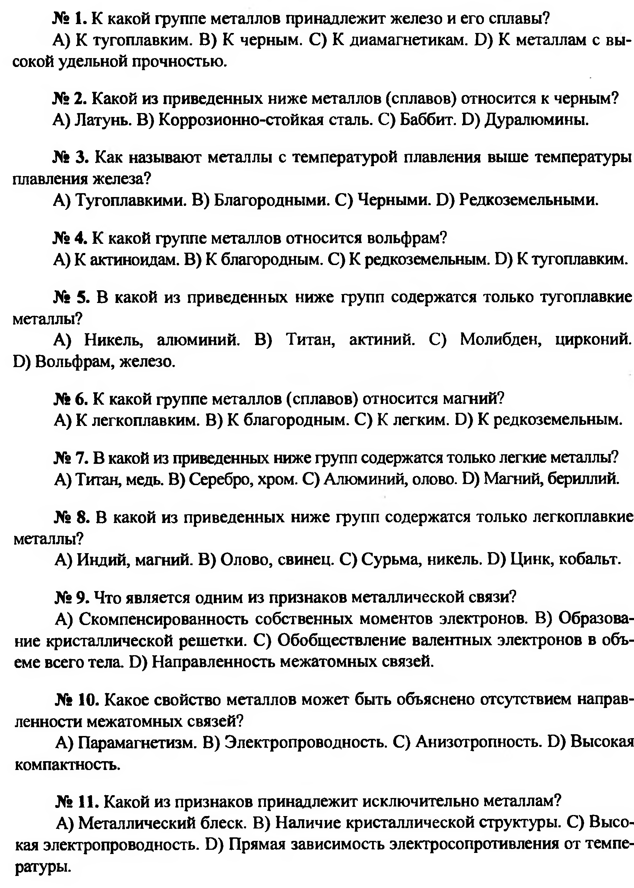 | 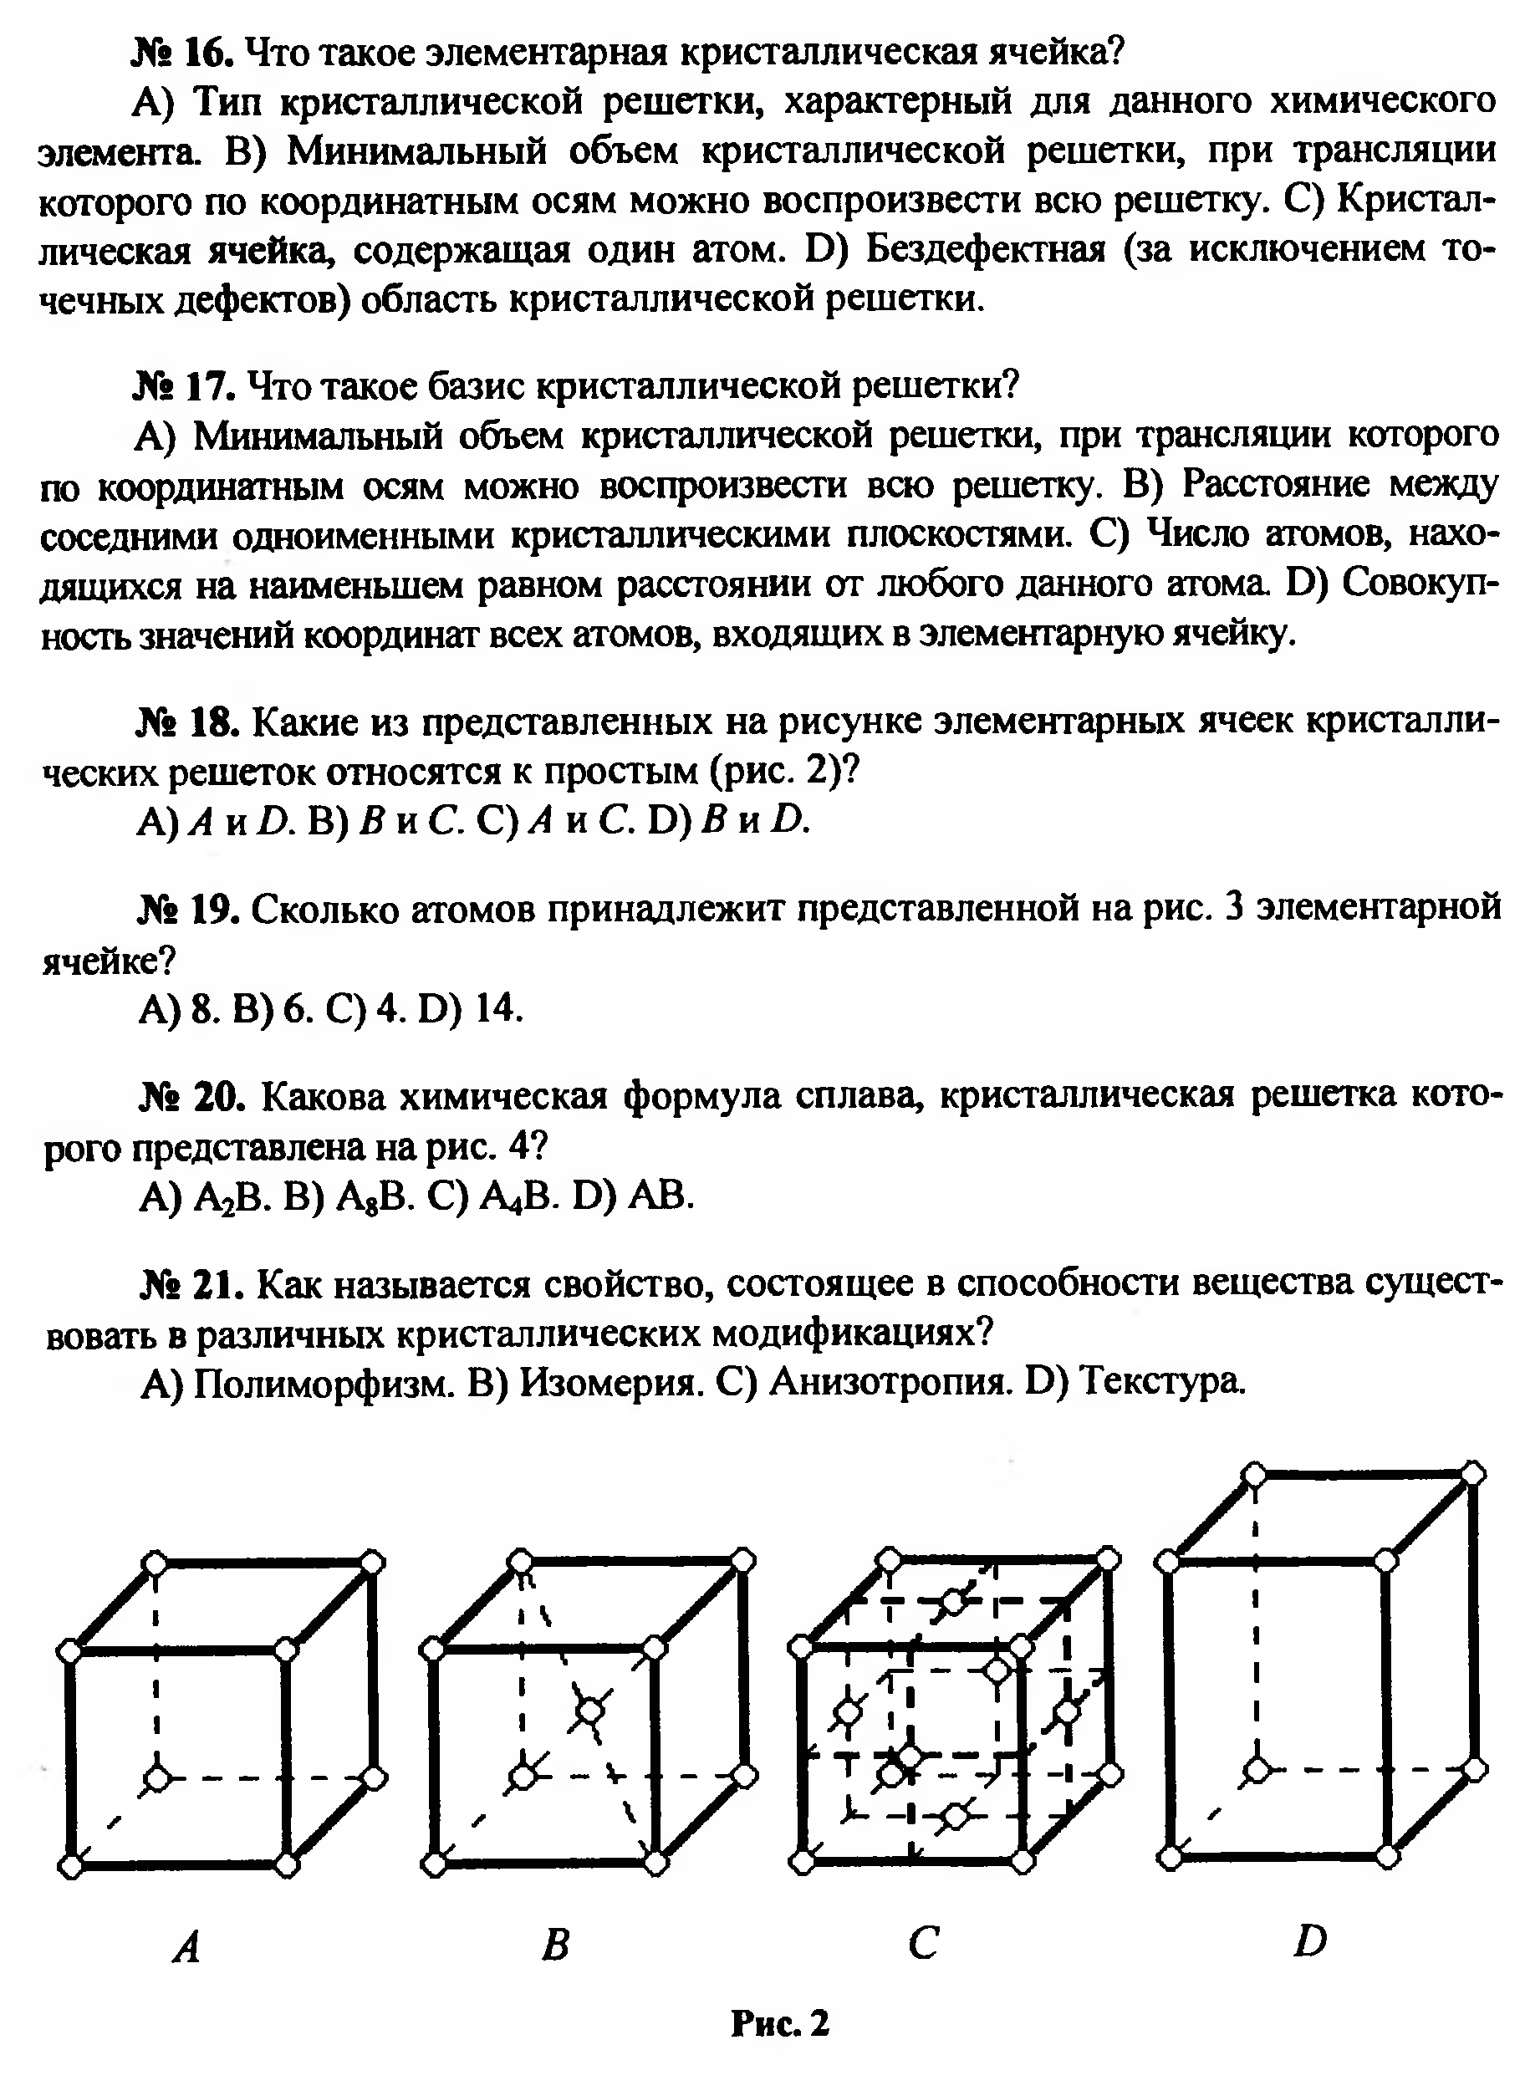
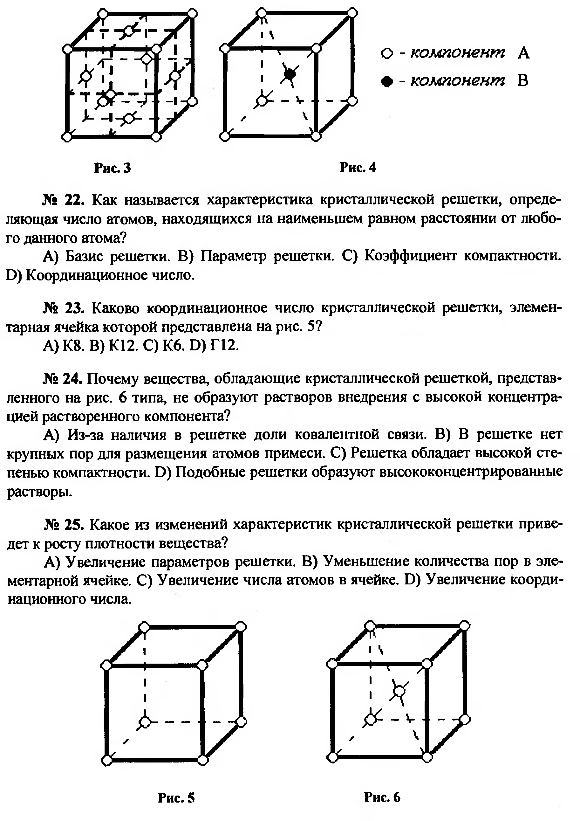 | 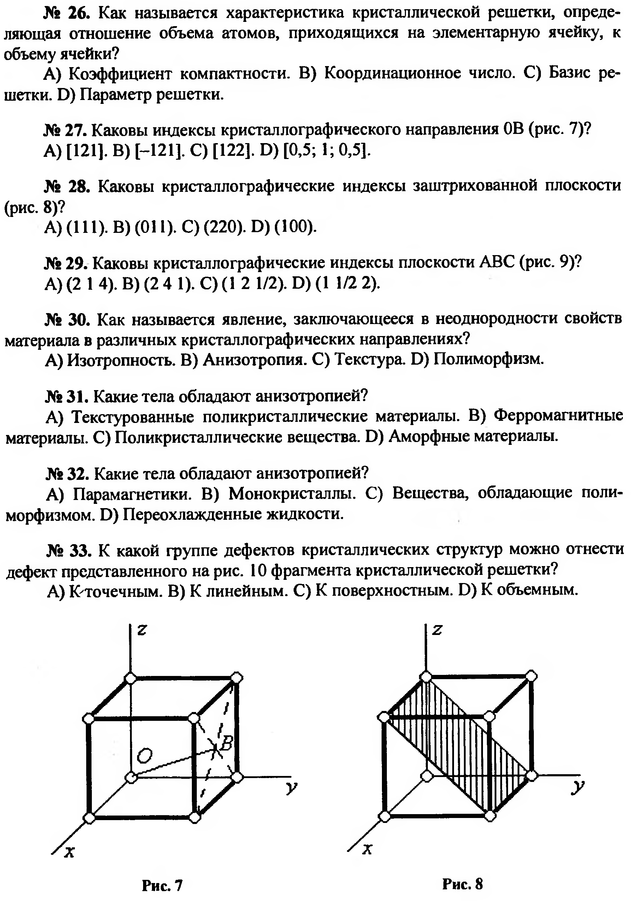
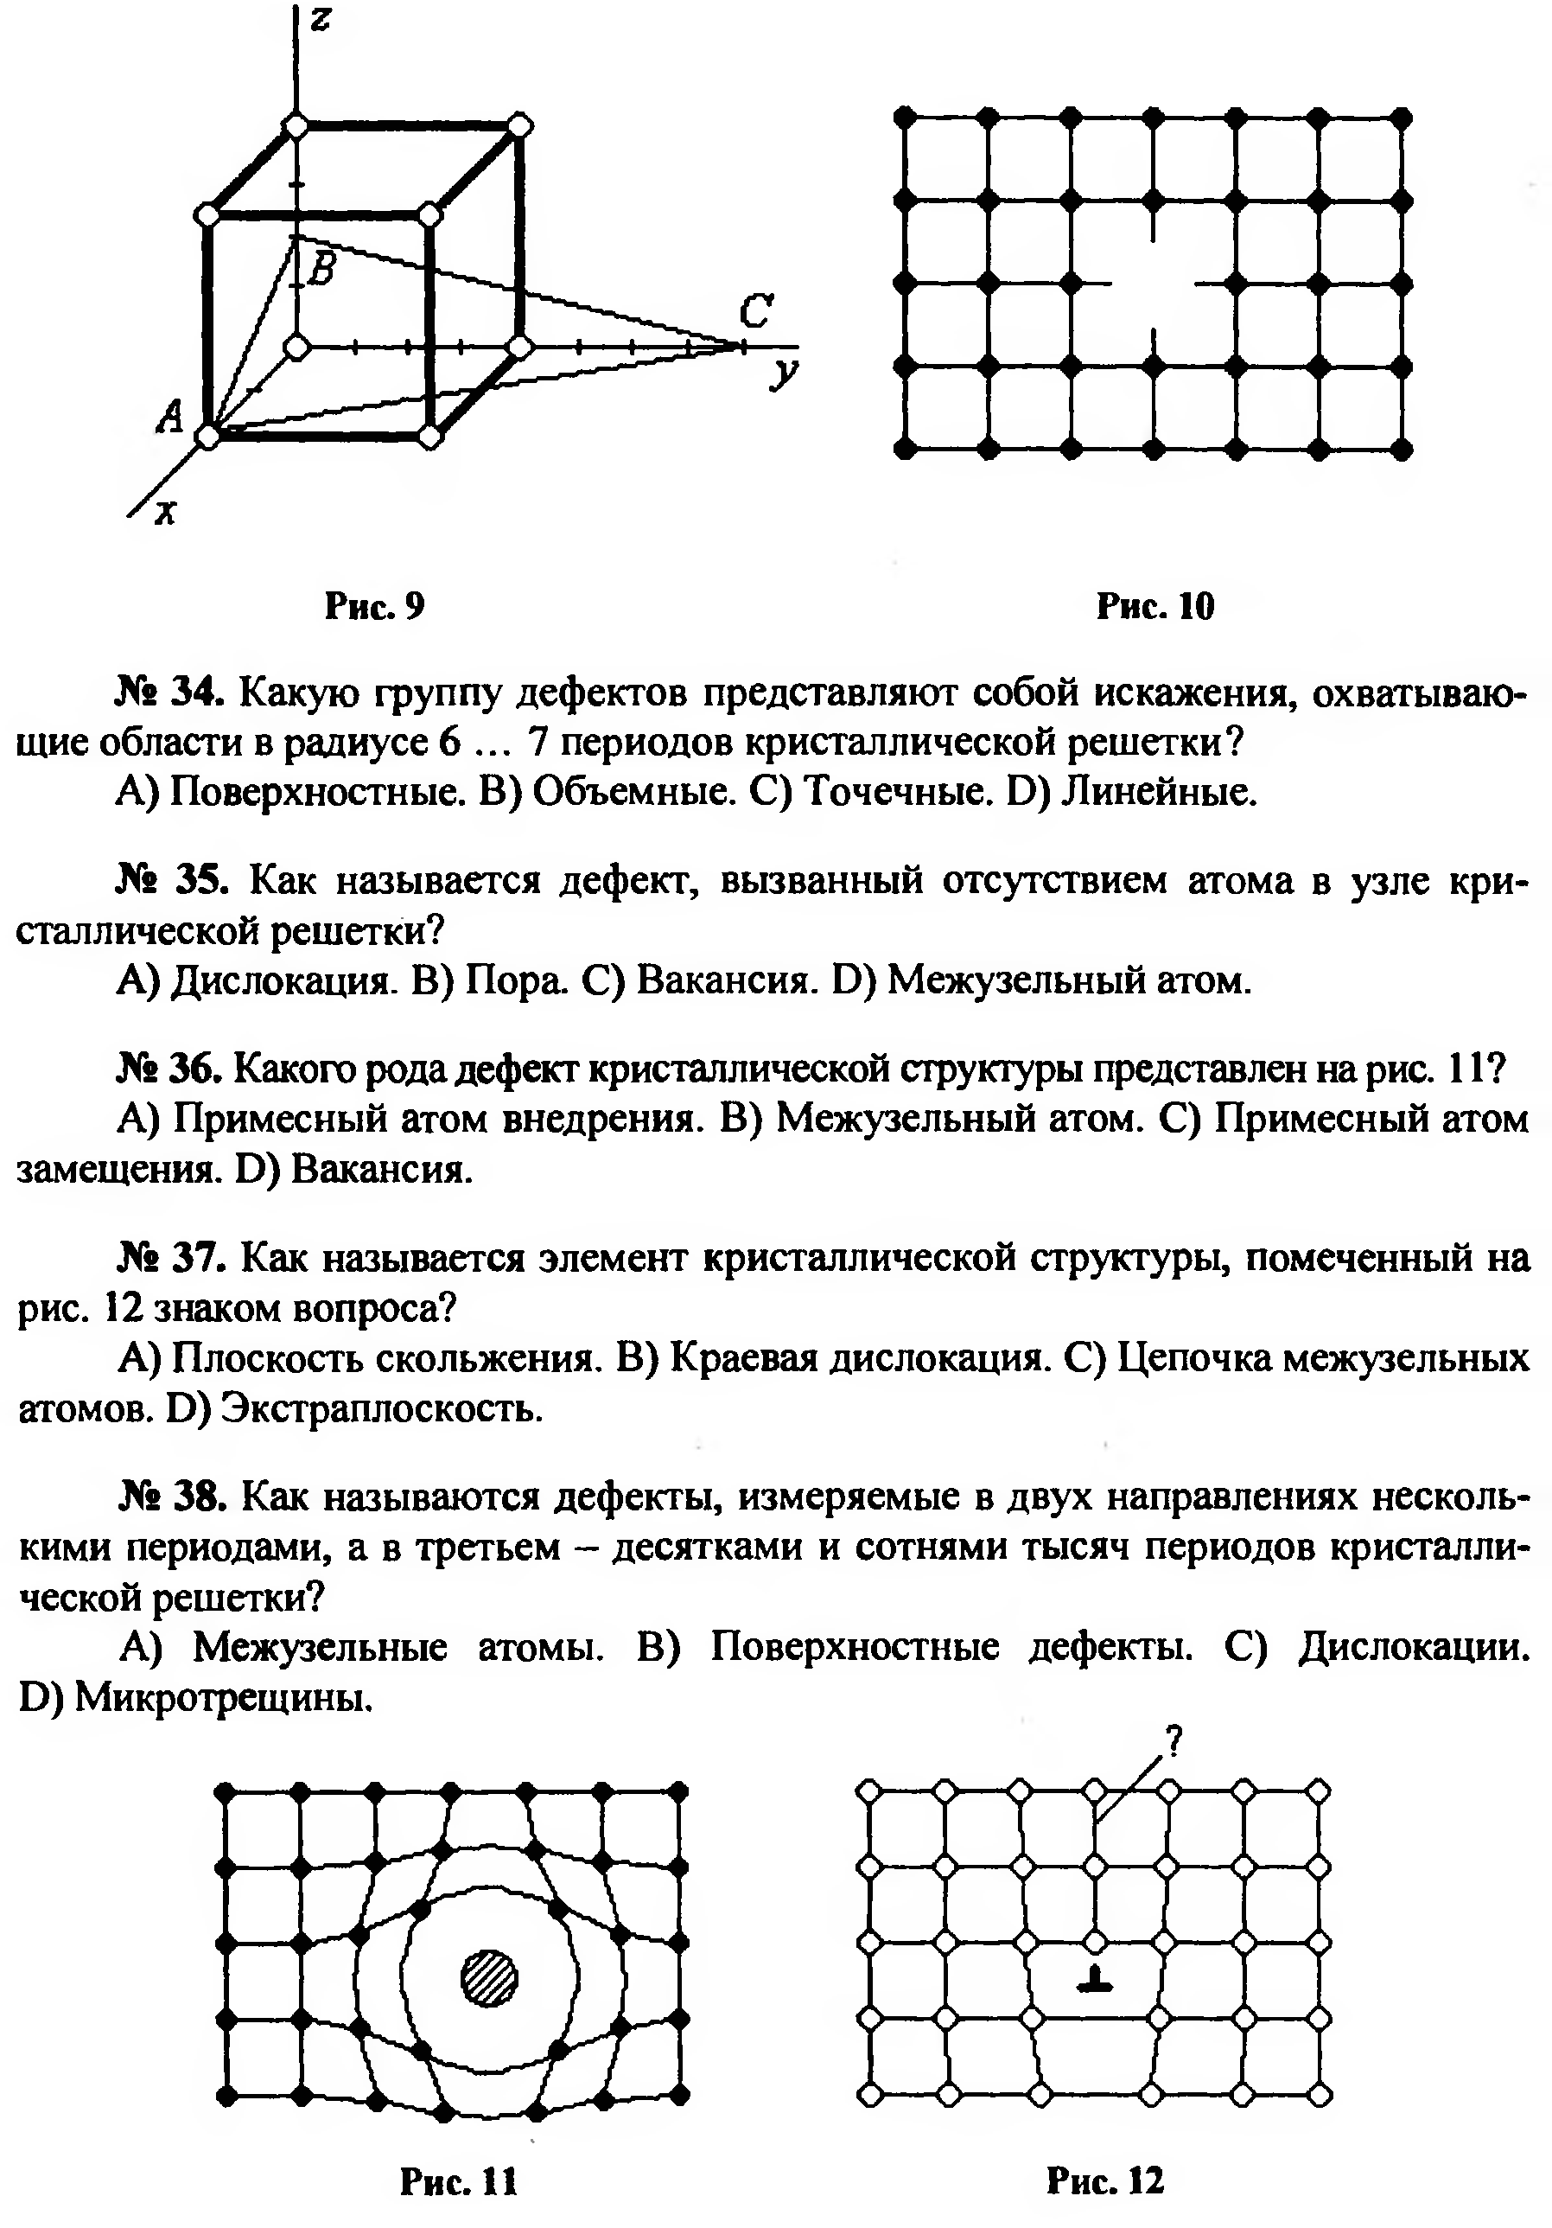 | 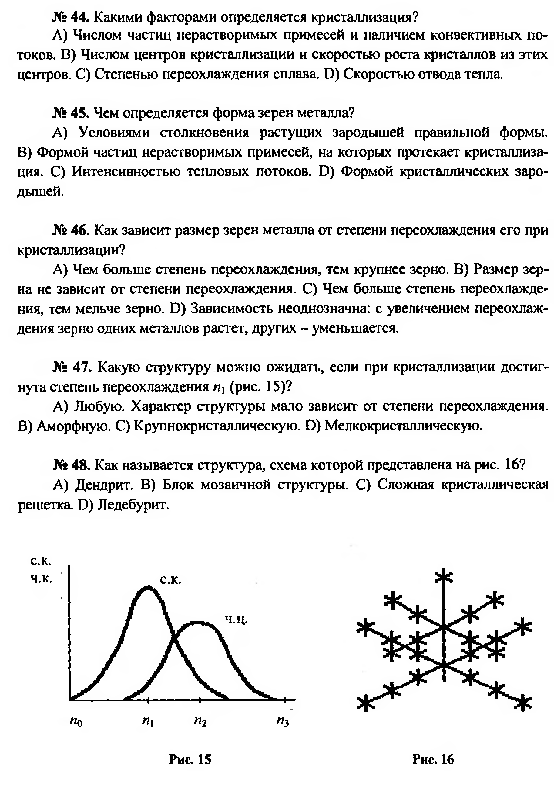
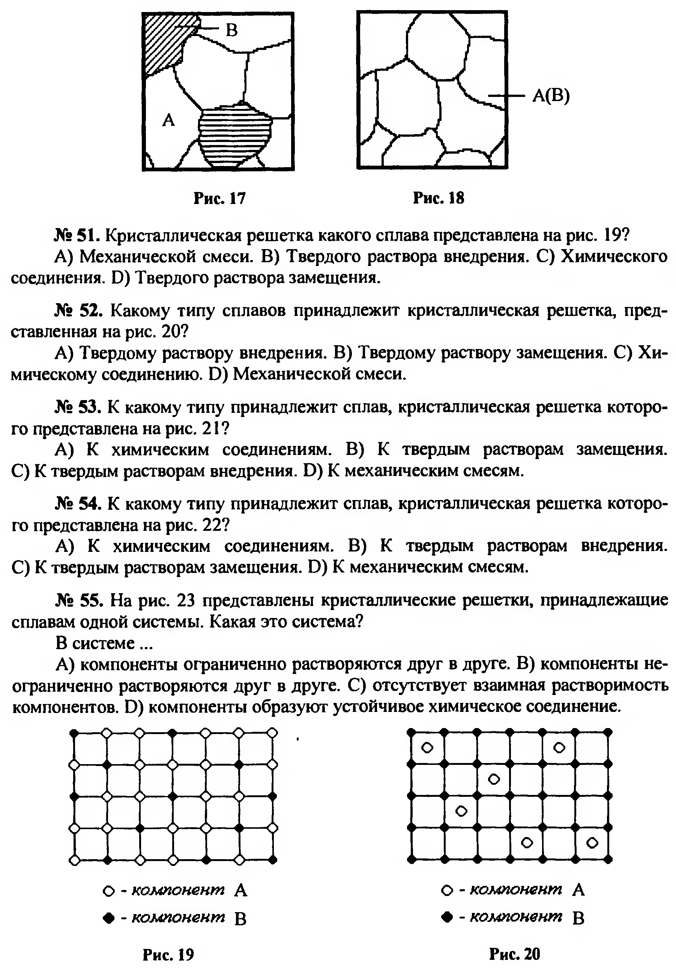 | 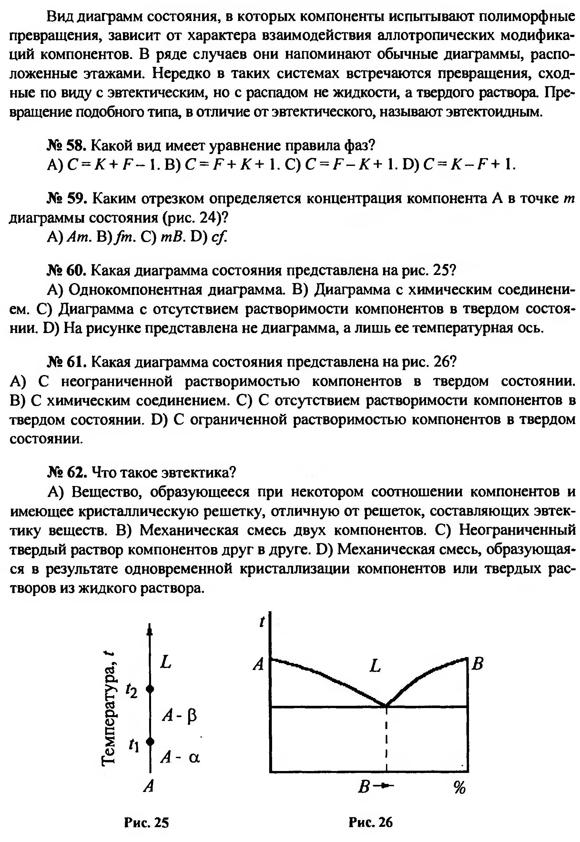

Критерии оценки самостоятельной работы
Используется накопительная система контроля самостоятельной работы по всем ее видам. При этом реализуется открытое, гласное обсуждение уровня успеваемости в коллективе, проводится анализ, как общего профессионального уровня, так и достижений отдельных обучаемых в решении задач.

Примерное содержание теоретической части контрольных работ
1. Сплавы железа.
2. Сплавы алюминия.
3. Сплавы меди.
4. Сплавы титана.
5. Герметики.
6. Полупроводники.

Критерии оценки контрольных работ
Как правило, контрольные работы содержат четыре вопроса. Первые два вопроса – вопросы теоретического плана, где контролируются знания студентов по пройденному материалу, умение логически мыслить и анализировать и синтезировать, два других вопроса контролируют умения и навыки в решении качественных и расчетных задач по характеристикам химических свойств материалов, в решении задач профессиональной направленности.

Содержание научно-исследовательской работы
Научно-исследовательская работа по дисциплине предусматривает участие в работах по тематике кафедры, поиск патентной и научно-технической информации.

Примерный перечень вопросов к зачету
- Агрегатные состояния вещества.
- Строение кристаллических веществ на атомной (ионной) основе.
- Кристаллическая решетка. Дефекты кристаллической решетки.
- Характеристика фаз, образующих сплавы. Структура сплавов.
- Фазовые и структурные превращения в сплавах.
- Диаграммы состояния сплавов.
- Железо и сплавы на его основе.
- Титан и сплавы на его основе.
- Цветные металлы и сплавы на их основе.
- Порошковые металлические материалы.
- Композиционные материалы с металлической матрицей.
- Металлические стекла.
- Лесоматериалы.
- Бумажные материалы.
- Резиновые материалы.
- Органические вяжущие вещества и материалы на их основе.
- Дисперсные и каменные материалы.
- Каменные плавленые материалы.
- Неорганические полимерные материалы.
- Полимерные материалы. Основные понятия. Классификация. Структура и свойства.
- Термопласты.
- Реактопласты.
- Пластмассы с листовым, волокнистым, газовоздушным наполнителем.
- Полупроводниковые материалы. Основные понятия. Классификация. Структура и свойства.
- Связь строения вещества с проявлением полупроводниковых свойств.
- Пленкообразующие материалы. Основные понятия . Классификация.
- Клеи.
- Герметики.
- Лакокрасочные защитные материалы.
- Смазочные материалы. Основные понятия. Классификация.
- Смазочные масла.
- Пластичные смазки.
- Твердые смазочные материалы. Смазочно-охлаждающие жидкости.
- Основные понятия и критерии оценки агрессивности среды.
- Использование легированных сталей, коррозионноустойчивых металлов.
- Футеровка и гуммирование.
- Использование защитных лакокрасочных составов.
Учебно-методическое и информационное обеспечение дисциплины
Литература
Основная
1. Вольхин В.В. Общая химия. [В 3 кн. Кн. 1]. Основной курс : учеб. пособие для вузов, доп. МО РФ / В.В. Вольхин .— 2-е изд., перераб. и доп. — СПб. : Лань, 2008 .— 464 с.

Дополнительная
1. Епифанов Г.И. Физика твердого тела. СПб: Лань,2010 – 288с.
2. Субботина, Н.А. Демонстрационные опыты по неорганической химиии: учеб. пособие, доп. УМО/Н.А. Субботина, В.А.Алешин, К.О.Знаменков; под ред. Ю.Д. Третьякова .-М. :Академия, 2008.-282с.
Программное обеспечение и Интернет-ресурс

- www.chem.msu.su
- Bilbao Crystallographic Server (http://www.cryst.ehu.es/) - вспомогательные программы для кристаллографических расчётов
- MinDat.org - база данных по минеральным видам
- WebMineral.com - база данных по минеральным видам
- WebElements.org - база данных по химическим элементам и изотопам

Материально-техническое обеспечение дисциплины
- Компьютерный класс
- Компьютер, сканер, принтер.
- Кодоскоп
- Телефизор, видеомагнитофон, DVD.
- Ноутбук
- Проектор
- Оснащенная химическая лаборатория

Схема распределения учебного времени
по видам учебной деятельности
Общая трудоемкость дисциплины – 3 зачетные единицы (108 академических часов)

Виды учебной деятельности | Трудоемкость, час
Общая трудоемкость | 108
Аудиторная работа | 54
в том числе:  лекции  лабораторные занятия | 18  36
Самостоятельная работа | 54
Промежуточная аттестация - | зачет

Схема распределения учебного времени по семестрам

Виды учебной деятельности | 2 сем. | Всего
Общая трудоемкость | 108 | 108
Аудиторная работа | 54 | 54
в том числе:  лекции  лабораторные занятия | 18  36 | 18  36
Самостоятельная работа | 54 | 54
Промежуточная аттестация - зачет | зачет | зачет

Учебно-тематический план
№  п/п | Наименование разделов и тем курса (с кратким раскрытием лекционных, лабораторных и практических занятий) | Всего часов в трудоемкости | В том числе аудиторных |  |  |  | Руководство самост. работой | Промежуточная аттестация
№  п/п |  | Всего часов в трудоемкости | Всего | Лекц. | Практ. зан. (семин.) | Лаборат. занятия | Руководство самост. работой | Промежуточная аттестация
1 | Введение. Основные понятия о строении, структуре и свойствах материалов | 6 | 4 | 2
2 | Металлы и сплавы | 12 | 6 | 2 |  | 4 | 6
3 | Материалы из органических веществ | 12 | 6 | 2 |  | 4 | 6
4 | Материалы из неорганических минеральных веществ | 12 | 6 | 2 |  | 4 | 6
5 | Полимерные пластические материалы | 12 | 6 | 2 |  | 4 | 6
6 | Полупроводниковые материалы | 12 | 6 | 2 |  | 4 | 6
7 | Пленкообразующие материалы | 11 | 5 | 1 |  | 4 | 6
8 | Смазочные материалы | 11 | 5 | 1 |  | 4 | 6
9 | Коррозия конструкционных материалов. Виды коррозии | 12 | 6 | 2 |  | 4 | 6
10 | Способы защиты металлов от коррозии. Превентивные меры. | 12 | 6 | 2 |  | 4 | 6
 | Итого за семестр | 108 | 54 | 18 |  | 36 | 54 | зачет

